8D分析改善报告
W/DP QA-Q5005-02

NO.20171018001
8D Analysis Improvement Report
产品型号  Product Model |  |  | CM66G-M129-10.00MHz |  |  |  |  |  |  | 开始时间  Start Date |  |  |  |  | 2017-10-18
来源  Source |  |  | C546 |  |  |  |  |  |  | 报告时间  Report Date |  |  |  |  | 2017-10-28
组长Team Leader |  |  | 林小荷 |  |  |  | 组员 Members |  |  | 陈京武，邓利文，冯刚涛，李志豪，程国华，王春明
问题描述 Problem description：
客户投诉&抱怨以及反馈 |  |  |  |  |  |  |  |  |  | 数量Qty |  | 哪里 here |  |  | 时间Date
客户反馈我司样品出货产品CM66G-M129-10.00MHz锁定卫星，一晚上失锁20余次，不稳定。 |  |  |  |  |  |  |  |  |  | 1 |  | C546 |  |  | 2017-10-10
不良原因分析Failure Analysis Result：
1、外观检查
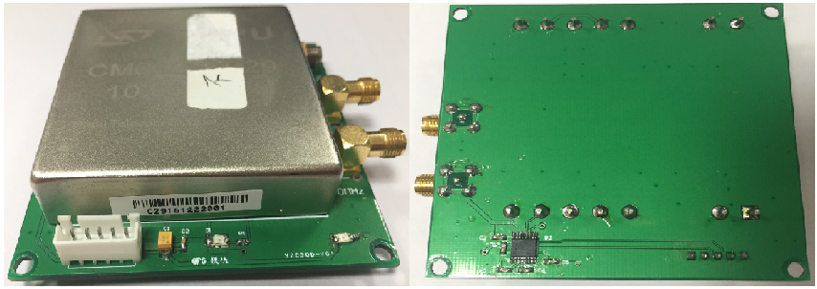
图1 产品外观检测图
外观检查：产品外壳未发现明显脏污、刮伤、撞痕等外观不良，未发现明显的不良情况。产品已焊接到客户端的电路板，证明产品被使用过。
扫描条码确认条码序列号为C29151222001。
2、性能复测
对该产品进行性能复测，详细情况见表1所示：
表1 性能复测结果
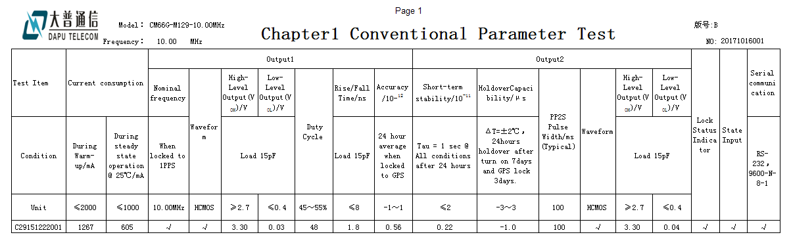
结论：从表1的性能复测结果可以看出，各项性能指标结果满足规格书要求。
3、出货数据记录检查
翻阅该产品出厂时的各项性能检测数据记录，详细见表2所示：
表2 出厂性能测试记录
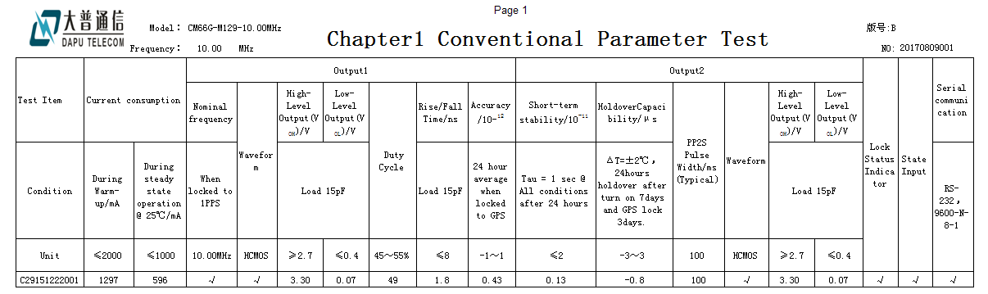
结论：各项性能测试结果均满足规格书要求，出厂时是合格产品。

根本原因分析
锁定卫星出现异常情况一般有两种原因，一方面可能由于硬件的故障或失效导致锁定卫星的异常，另一方面可能由于软件的程序出现异常所致。针对异常情况出现的可能，我们分别对硬件部分和软件部分进行分析：
- 硬件部分
由于对产品进行常规性能的复测，复测结果均符合规格书要求，初步确认硬件没有问题。
结论：初步确认硬件部分没有异常，进一步对软件部分进行分析。
2. 软件部分
对产品进行锁定卫星测试，发现产品在锁定和自由振荡阶段不断变换，即表现出与客户反馈的锁定卫星出现不稳定的情况，如下图所示，其中L表示锁定卫星状态，F表示自由振荡状态：
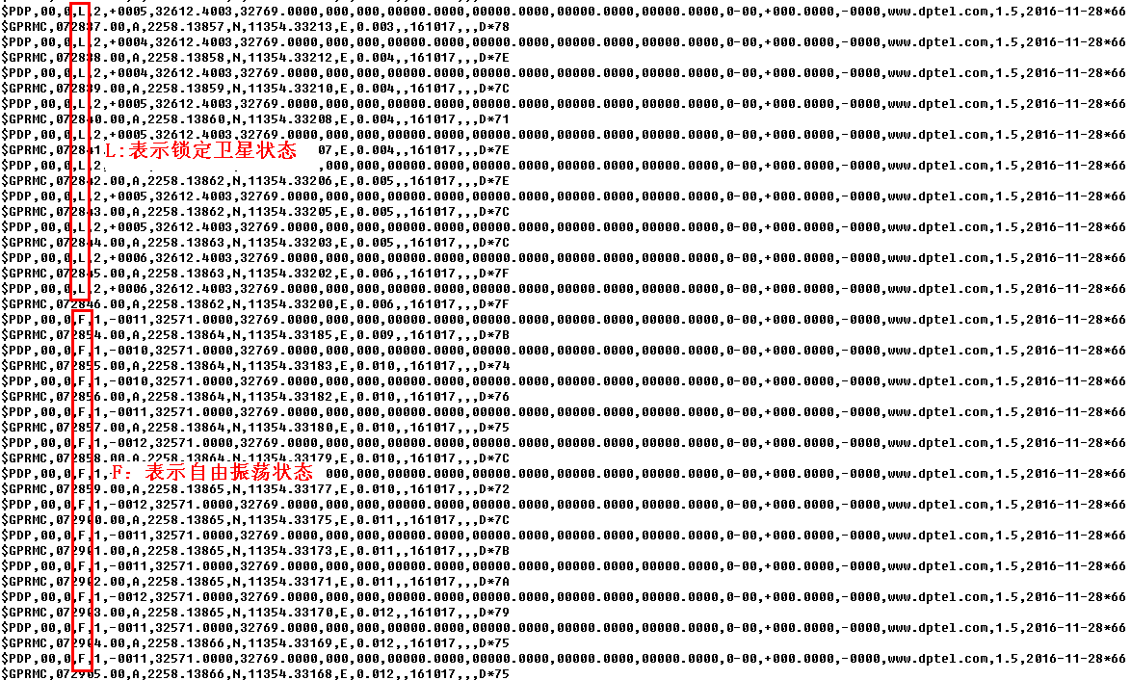
图2 锁定卫星异常图
重新导入程序后，对产品锁定卫星进行测试如图3所示，锁定卫星稳定，没有出现自由振荡的情况也没有出现holdover状态，对产品性能进行复测，均符合规格书要求。
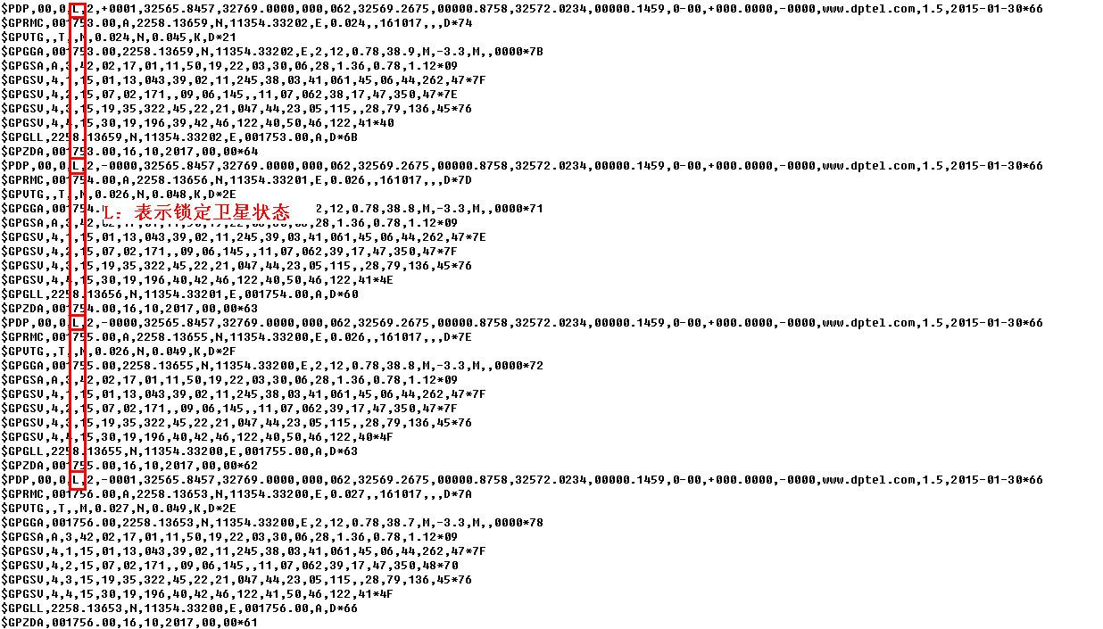
图3 更新程序后锁定卫星图
结论：原程序出现异常，重新导入最新程序后，产品锁定卫星稳定，性能均符合规格书要求，样品返回给客户。
围堵计划/ 临时措施  Containment Plan ( Temporary Action ) |  |  |  |  | 谁  Who |  |  | 实施时间  Implement Date | 实施验证Verification |  |  |  | 谁 Who |  |  | 验证时间  Verificate Date
- 请客户端确认同批产品是否出现同样的问题，及时反馈我司。  - 查看产线是否生产同型号产品，检查程序是否异常。  - 检查我司仓库是否存在同型号产品，对仓库产品进行锁定卫星复测，确定产品是否出现异常。 |  |  |  |  | 林小荷 |  |  | 2017-10-20 | 已完成 |  |  |  | 陈京武 |  |  | 2017-10-24
长期措施Permanent Corrective Actions ( Long Term ) |  |  |  |  | Owner负责人 |  |  | 时间 Date | 状态  Status |  |  |  | Verification  验证/确定 |  |  | 时间 Date
定期更新程序的版本，更新版本后首件确定稳定性。 |  |  |  |  | 邓利文 |  |  | 2017-10-16 | 实施中 |  |  |  | 陈京武 |  |  | 2017-10-24
标准化/防止再发生 Standardization / Prevention of Recurrence
标准化/防止再发生 Standardization / Prevention of Recurrence |  |  |  |  |  |  |  |  |  |  |  |  | 谁 Who |  |  | 时间 Date
NA
祝贺团队 Congratulation Your Team |  |  |  |  |  |  |  |  |  |  |  |  | 谁 Who |  |  | 时间Date
陈京武，邓利文，冯刚涛，李志豪，程国华，王春明 |  |  |  |  |  |  |  |  |  |  |  |  | 林小荷 |  |  | 2017-10-28

Prepared 草拟：林小荷 Reviewed 审核： 冯刚涛 Approved批准： 陈京武

